云桥windows迁移到linux系统操作手册

版本 | 部门 | 时间 | 编写人 | 更新人 | 校对人
V2 | 微信事业部 | 2017-5-27 | 冯晓辉 | 冯晓辉 | 王洪亮

迁移过程简介：
云桥从windows系统迁移到linux系统需要经过以下几个步骤

1、准备迁移数据：从原云桥系统中导出数据库、附件、tomcat配置及程序文件

2、新环境安装：在linux环境中安装一个新的云桥系统

3、老数据导入：将老系统的云桥数据（数据库、附件、tomcat配置及程序文件）导入到新系统中

4、修改云桥的内部地址等配置信息

5、修改外网地址的映射

目录
云桥windows迁移到linux系统操作手册 1
一 迁移准备 2
1迁移环境假设 2
2安装 linux版本的云桥 3
3停止windows 环境下云桥tomcat 5
二 导出需要迁移的四块数据文件 8
1第一块：数据库导出 8
2第二块：云桥系统file文件夹 11
3第三块：Tomcat ROOT文件夹 12
4 第四块 Tomcat conf 文件夹 13
5 ftp上传backup文件夹到 linux环境中 14
三：开始迁移 15
1在linux系统中停止云桥tomcat 15
2导入backup 文件夹中的四块数据文件 16
3启动 linux tomcat服务 26
4更改文件路径 27
四 为新linux环境更改网络配置 29
1基础参数修改 29
2修改OA接入设置 30
3修改外网映射 30
4开放相关外网API访问限制 31
五：首页检测 32

一 迁移准备

1迁移环境假设
1）、原系统安装路径 D:\ebridge
2）、原系统附件存放路径 D:\ebridge\file（即 云桥—系统设置—基础参数设置中的 文件存放路径）
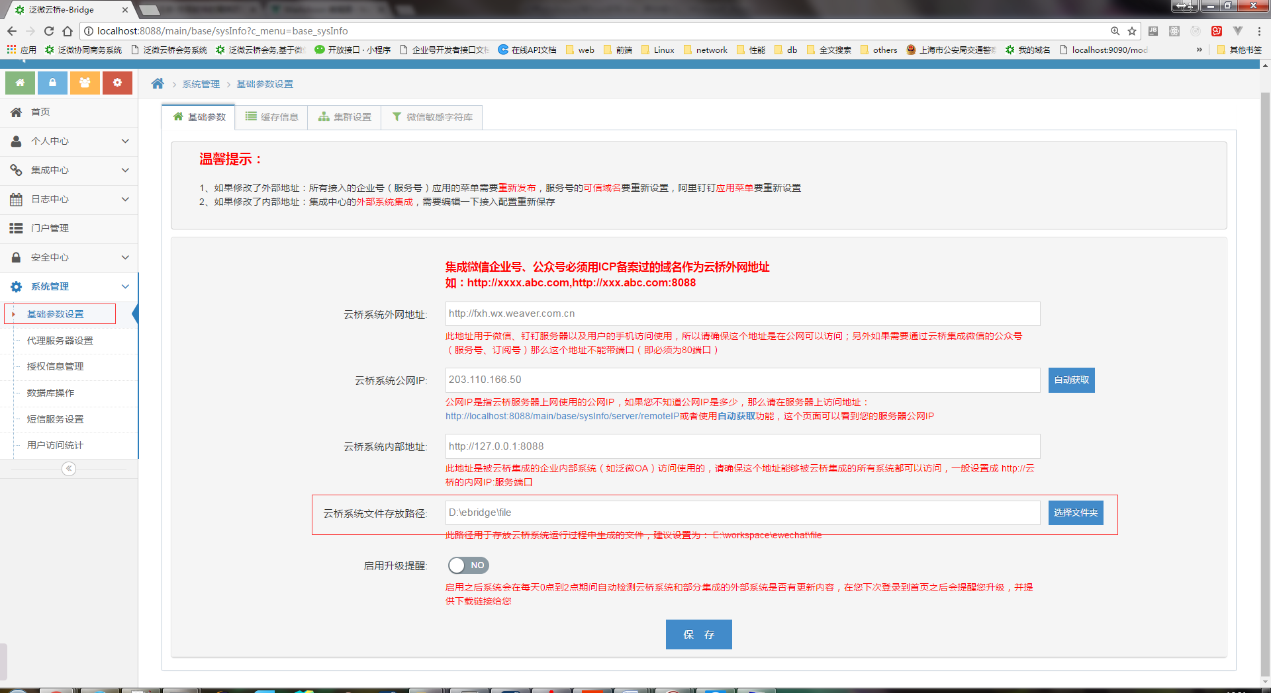
3）、原系统服务器IP地址：192.168.1.1
4）、原系统服务器配置的云桥访问端口：8088
5）、新系统的安装路径 /usr/ebridge
6）、新系统的文件存放路径 /usr/ebridge/file
7）、新系统服务器IP地址：192.168.1.2

红色提示：下文的所有内容描述均根据这个假设环境描述，操作时，请根据实际情况替换以上的 各种路径及IP

2安装 linux版本的云桥
在新的linux服务器环境中安装 linux版本的云桥（下图1） ，安装过程请参照下图文档（下图 2）
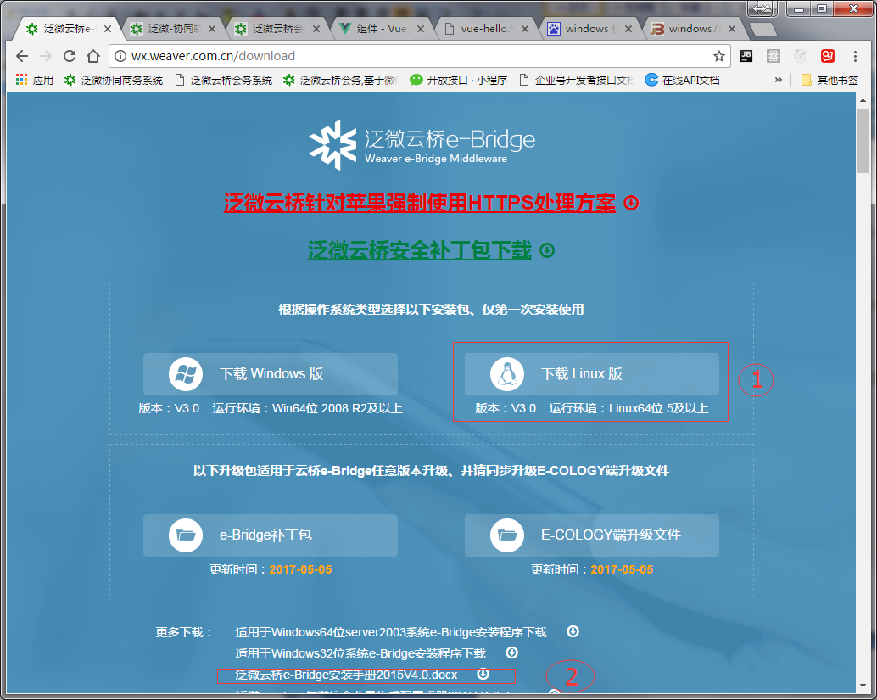

安装完成后，执行如下命令访问云桥应用首页

执行命令 curl http://localhost:8088/login

如下
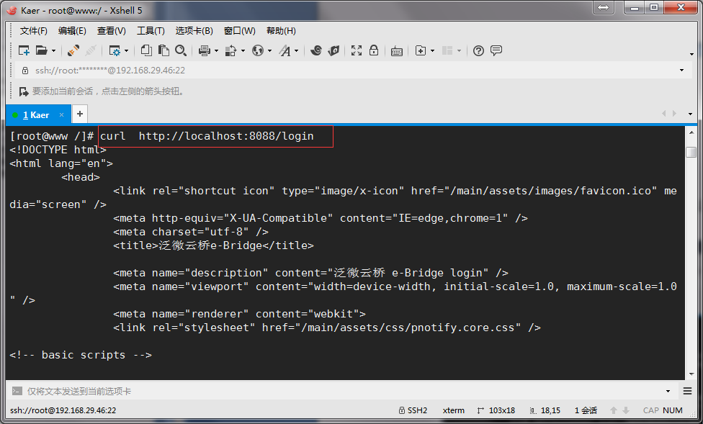

3停止windows 环境下云桥tomcat
停止windows 环境下 云桥tomcat（ebridge_tomcat ）服务，操作步骤如下

3.1在屏幕最下方鼠标右键，然后点击启动【任务管理器】

如下图步骤所示

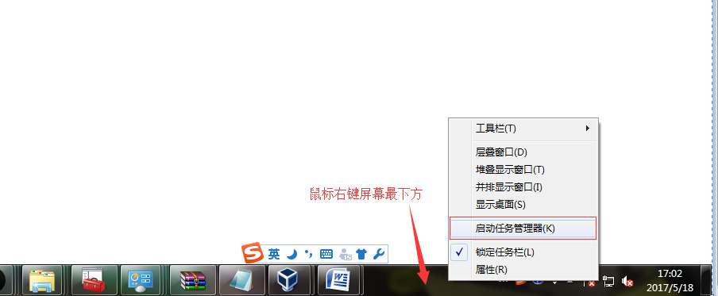

3.2点击右下角【服务】
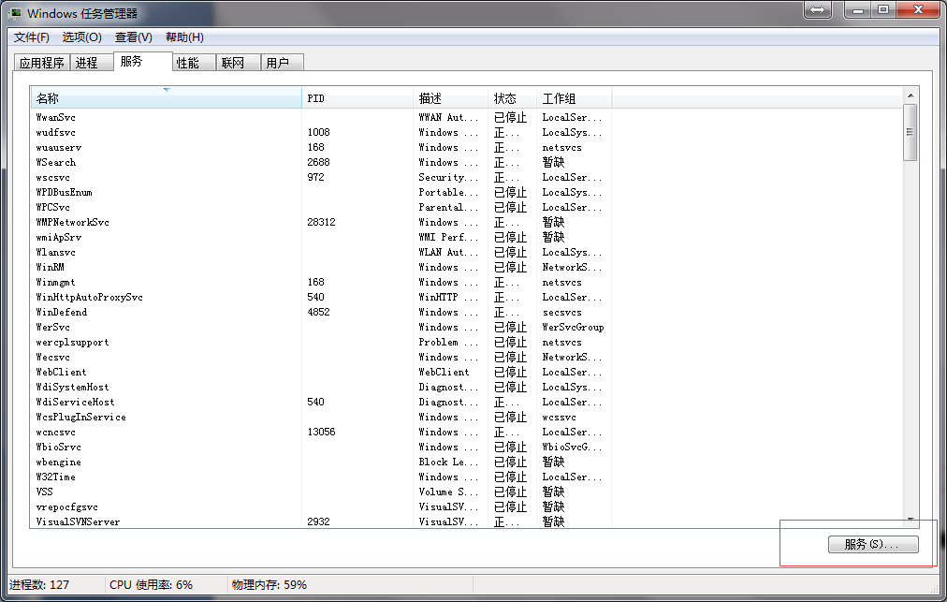

3.3右键 停止ebridge_tomcat 服务，注意ebridge_mysql服务保持启动状态
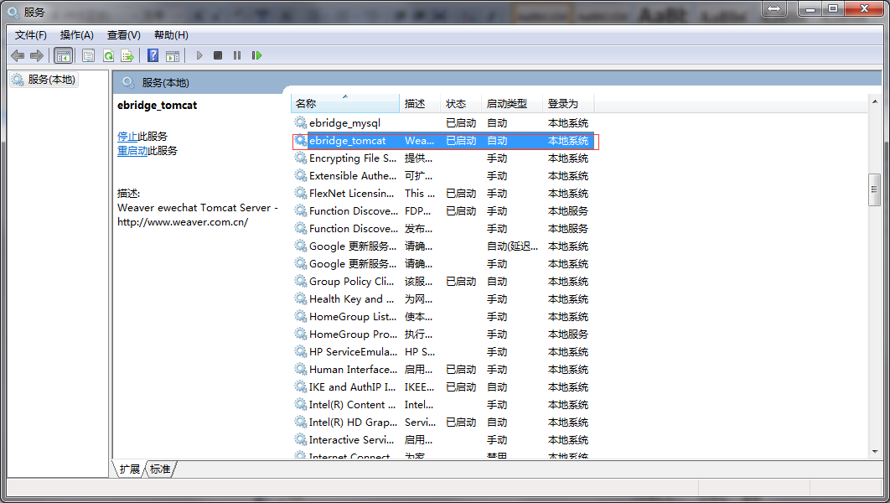

二 导出需要迁移的四块数据文件

1第一块：数据库导出
（本文档默认云桥安装在D:ebridge,如有不同请自己参考修改）
（1）:从命令行进入到目录 D:\ebridge\mysql\bin
D:
cd ebridge/mysql/bin

如下图
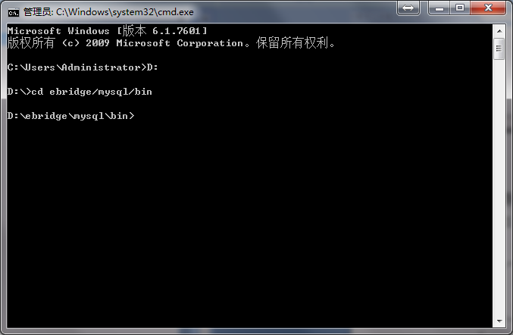

（2）: 执行mysql命令导出数据库脚本文件ewechat.sql 存放在目录D:\ebridge下面

mysqldump.exe --add-drop-database --add-drop-table --routines --comments=false --force --default-character-set=utf8 --databases ewechat -h localhost -P 4706 -u root -p > "D:\ebridge\ewechat.sql"

如下图
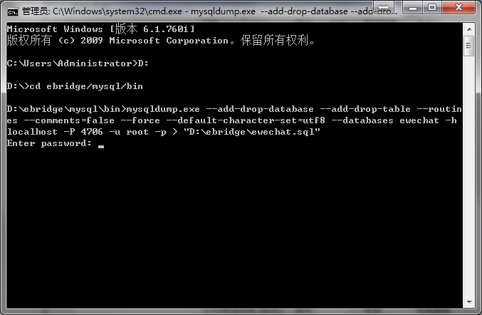

（3）:输入数据库密码（默认为Wewechat）等待数据导出
当命令行可以再次输入命令时，表示导出数据结束（导出时间随系统数据量而定）
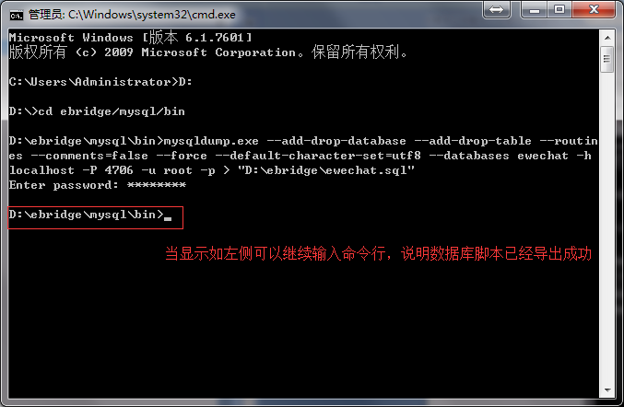

可以看到我们需要的数据库脚本ewechat.sql已经在文件夹中
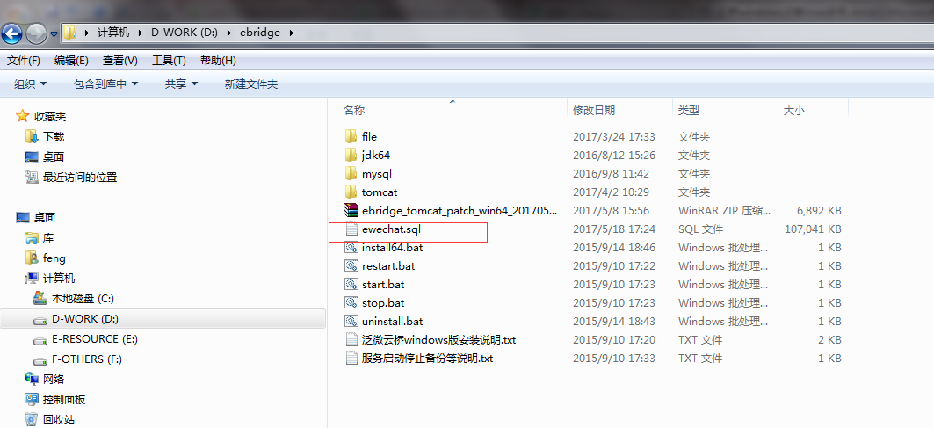

（4）:在 D:/ebridge 下新建备份文件夹，并命名为backup ,将上一步导入的ewechat.sql文件放入backup文件夹中
如下图
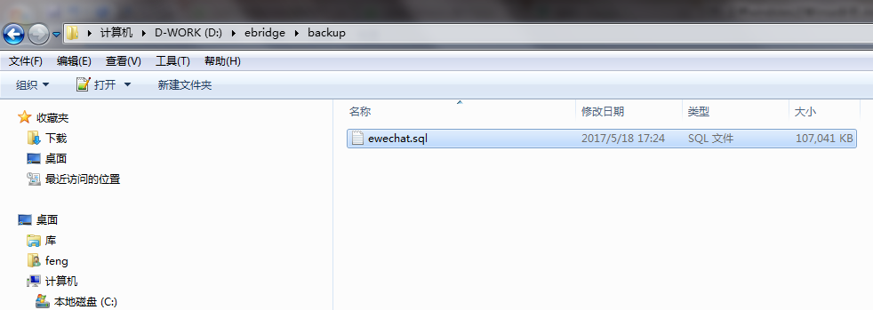

2第二块：云桥系统file文件夹
将D:\ebridge\下 file 文件夹复制到 D:\ebridge\backup 文件夹里
如下图
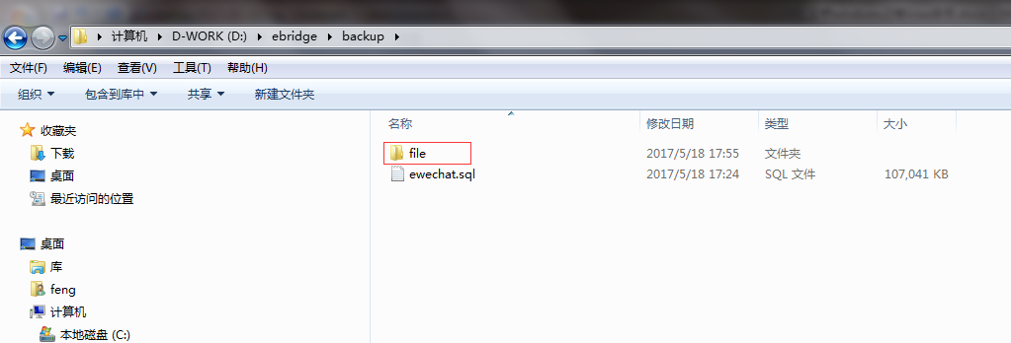

3第三块：Tomcat ROOT文件夹
将D:\ebridge\tomcat\webapps\下 ROOT 文件夹复制到 D:\ebridge\backup 文件夹里
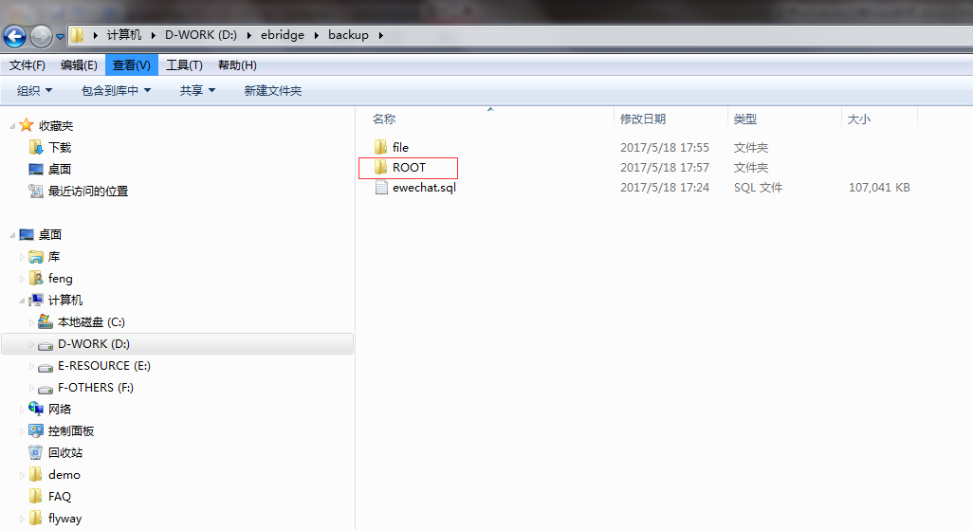

4 第四块 Tomcat conf 文件夹
将D:\ebridge\tomcat\下 conf文件夹复制到 D:\ebridge\backup 文件夹里

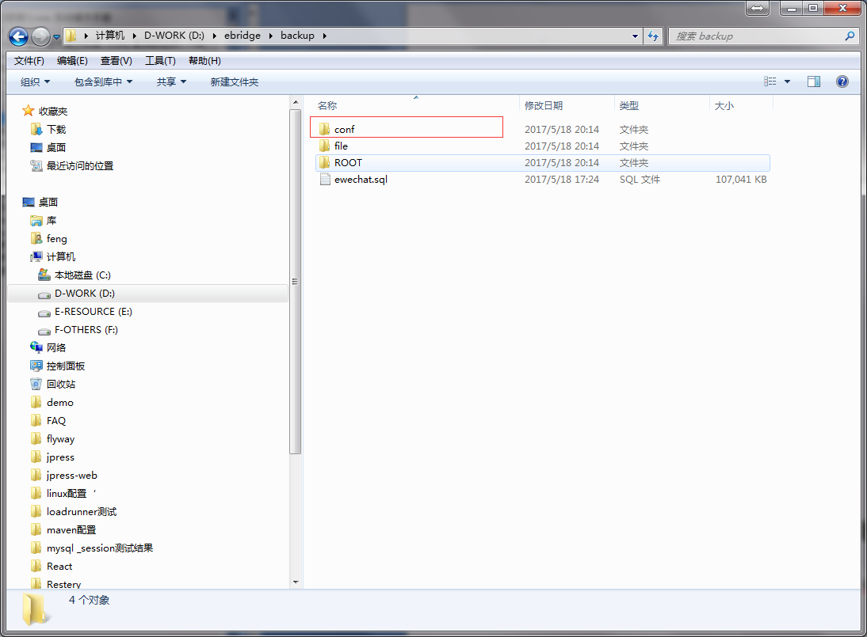

5 ftp上传backup文件夹到 linux环境中
用ftp工具 上传 windows下backup 文件夹到 linux 服务器 /usr/ebridge 下面
如下图（如果熟悉命令行，可先压缩，再上传解压，可缩短时间）
（1）先用压缩工具压缩为zip格式压缩包
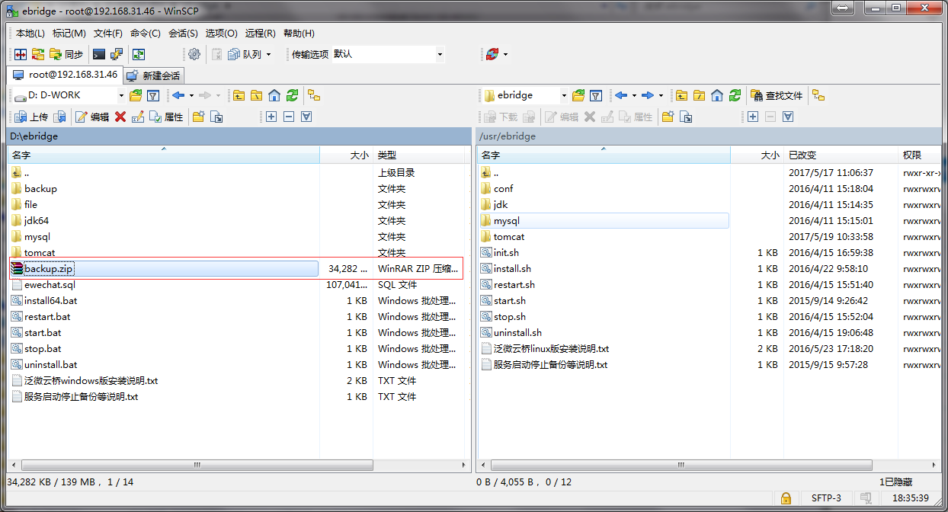
（2）上传到linux 服务器 /usr/ebridge 并解压
执行如下命令
cd /usr/ebridge
unzip backup.zip

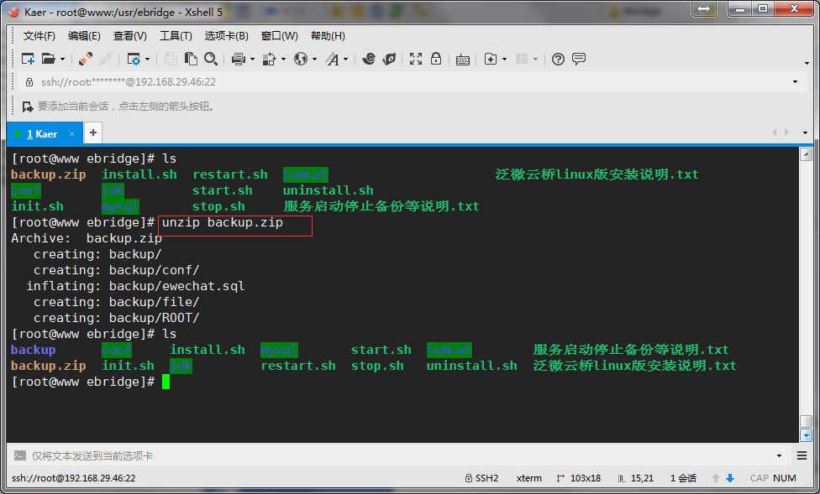

三：开始迁移

1在linux系统中停止云桥tomcat
在linux 系统中停止 云桥 tomcat （服务名为 ebridge_tomcat）服务
执行命令:
service ebridge_tomcat stop

如下图
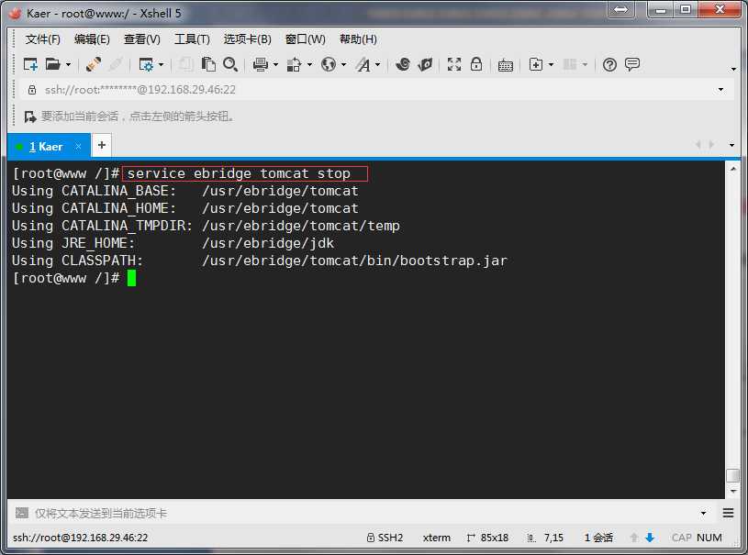

2导入backup 文件夹中的四块数据文件
2.1ewechat.sql脚本导入数据库密码（默认为Wewechat）

(1) 登录数据库执行如下命令
/usr/ebridge/mysql/bin/mysql -uroot -P4706 -p
如下图
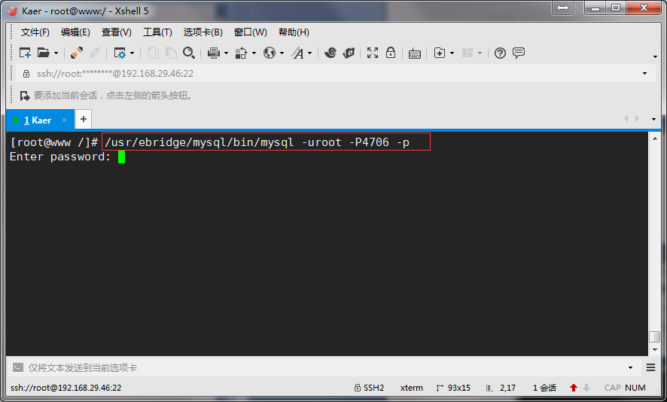

(2) 显示当前数据库 执行如下命令
show databases;

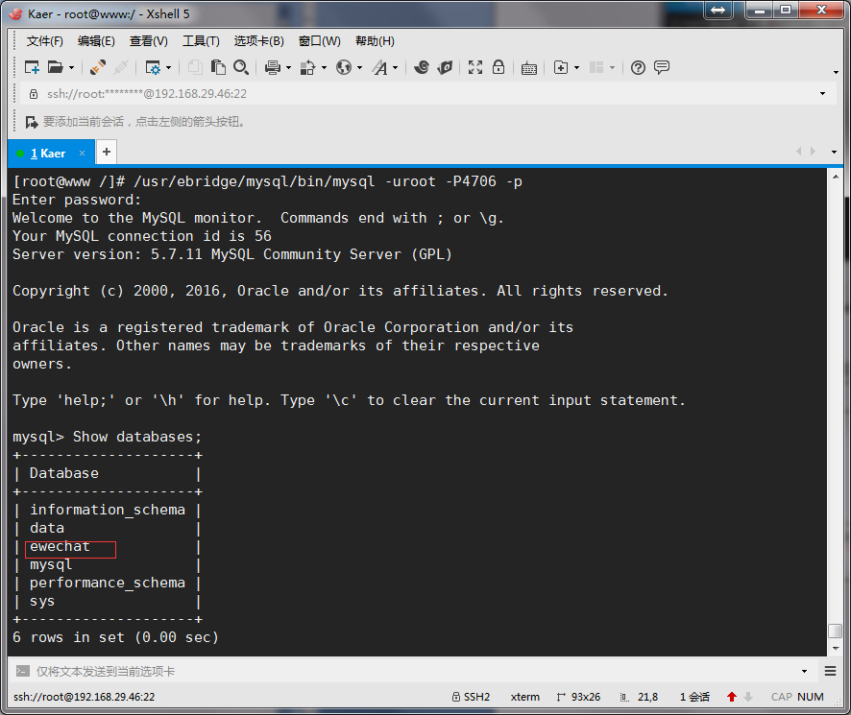

(3) 删除ewechat数据库，命令如下：

drop database ewechat;
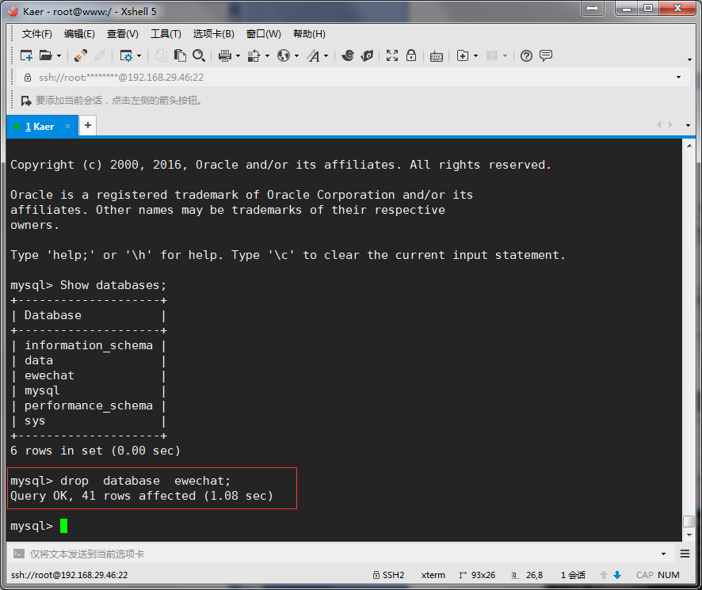

（4）退出mysql 执行如下命令

exit;

如下图
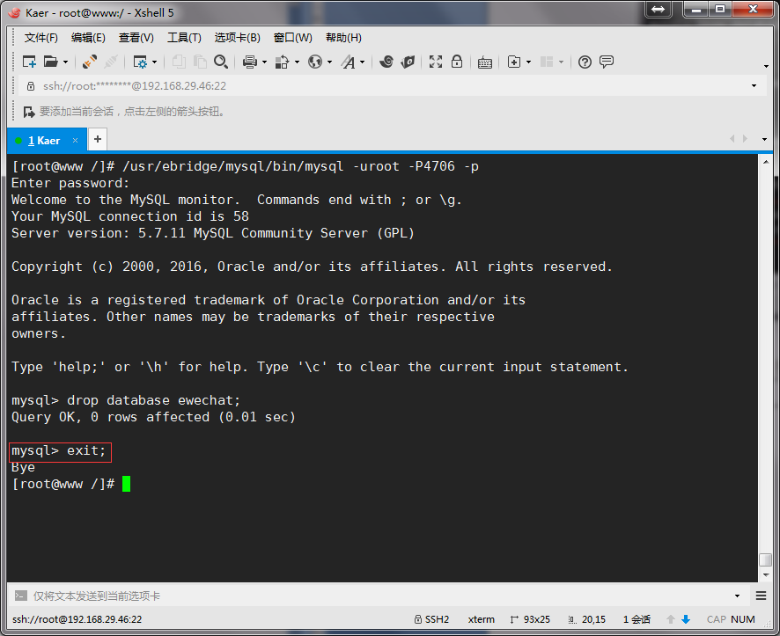

（5） 导入ewechat.sql数据库脚本到linux mysql数据库中

/usr/ebridge/mysql/bin/mysql -uroot -P4706 -p </usr/ebridge/backup/ewechat.sql；

如下图

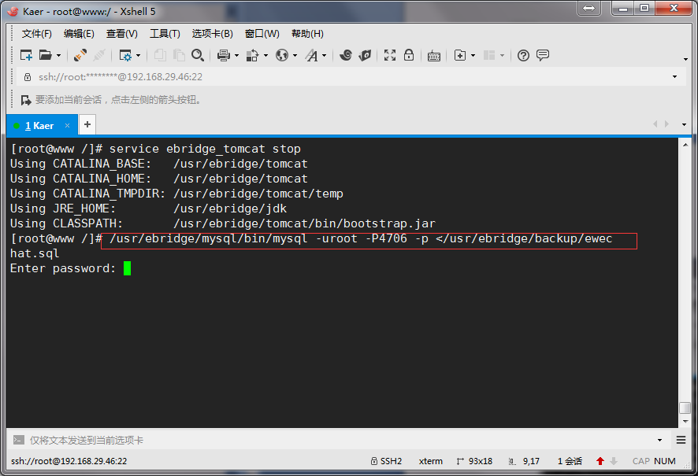

当命令行显示可以正常输入命令时，表明数据已经导入成功

2.2 file文件夹
把backup文件中file 文件内容 剪切到 /usr/ebridge/file 中
(1)删除 /usr/ebridge/file 文件夹
执行如下命令
rm -rf /usr/ebridge/file/
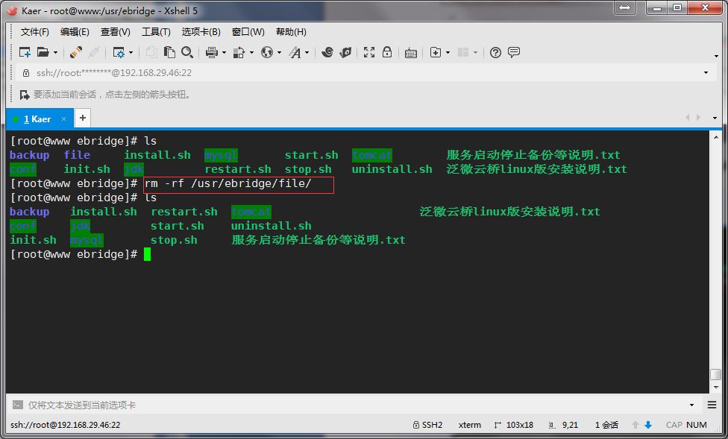
(2)剪切/usr/ebridge/backup/file 文件夹到 /usr/ebridge/下
执行如下命令
mv /usr/ebridge/backup/file/ /usr/ebridge/

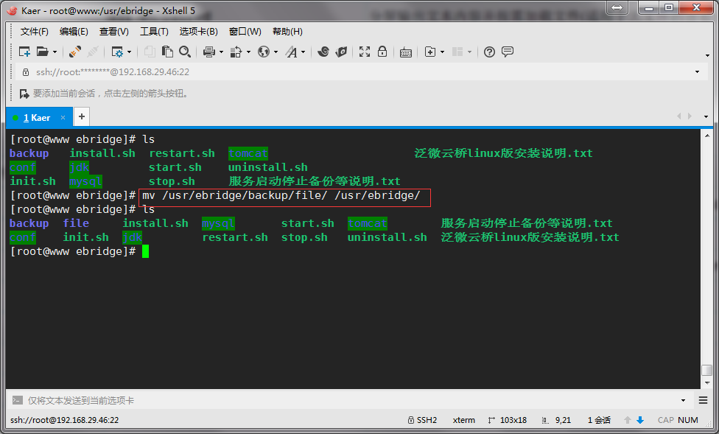

2.3 ROOT 文件夹
把backup文件夹中ROOT 文件夹内容剪切到 /usr/ebridge/tomcat/webapps/ 中
(1)删除 /usr/ebridge/tomcat/webapps/ROOT文件夹
执行如下命令
rm -rf /usr/ebridge/tomcat/webapps/ROOT
如下图
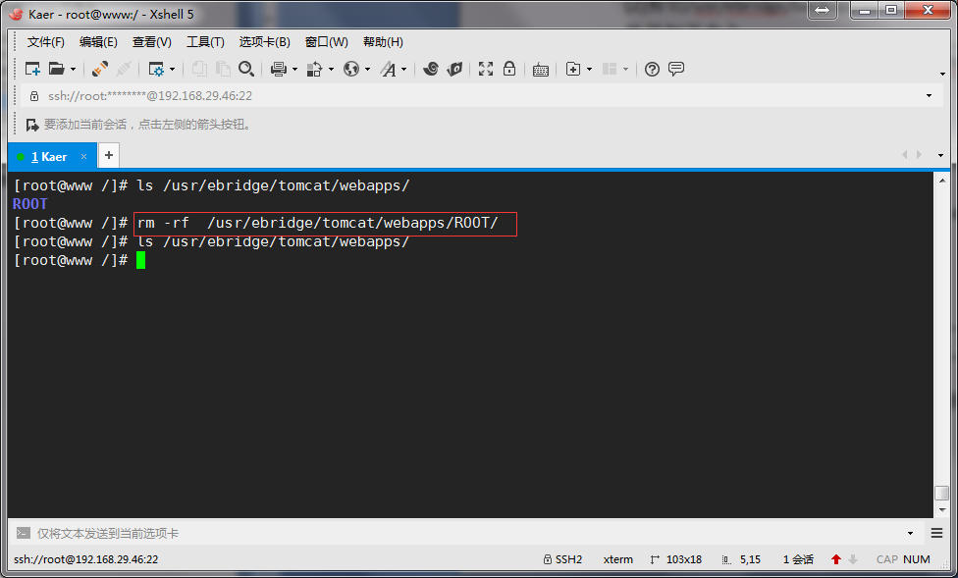

(2)剪切/usr/ebridge/backup/file 文件夹到 /usr/ebridge/下
执行如下命令
mv /usr/ebridge/backup/ROOT / /usr/ebridge/tomcat/webapps/
如下图
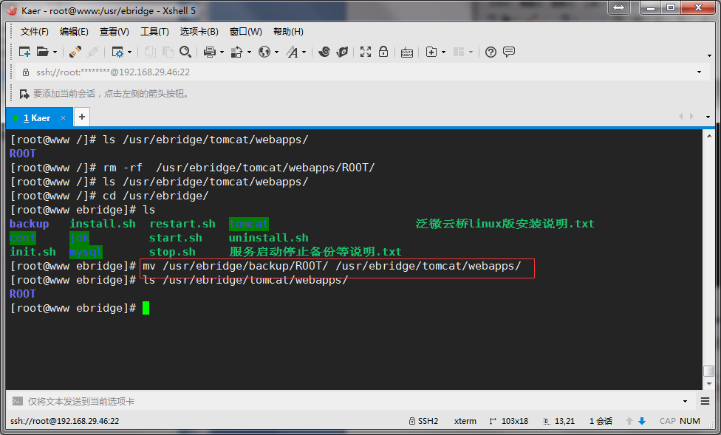

2.4 conf 文件夹
把backup文件夹中 conf 文件夹内容 剪切到 /usr/ebridge/tomcat/conf 中
(1)删除 /usr/ebridge/tomcat/conf 文件夹
执行如下命令
rm -rf /usr/ebridge/tomcat/conf
如下图
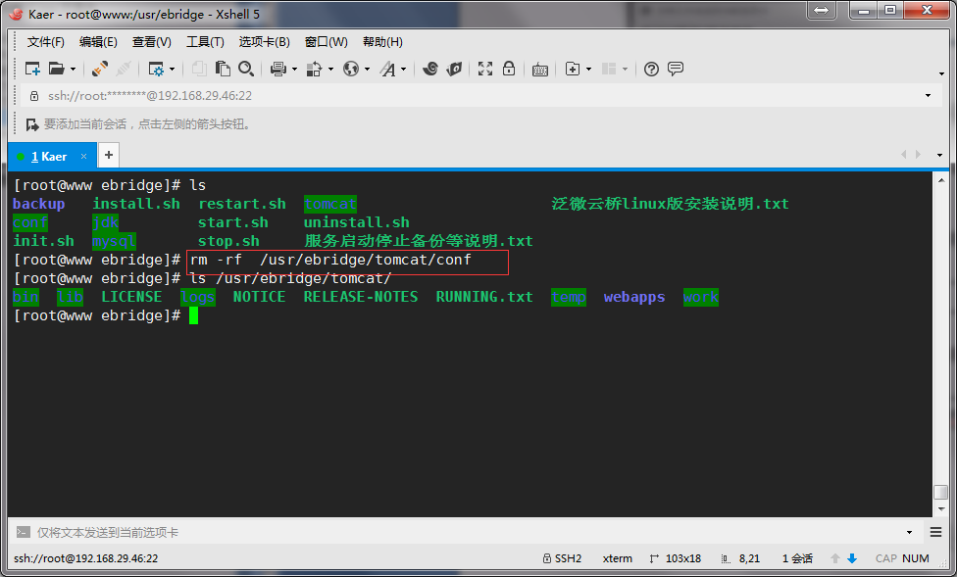

(2)剪切/usr/ebridge/backup/conf 文件夹到 /usr/ebridge/tomcat/下
执行如下命令
mv /usr/ebridge/backup/conf/ /usr/ebridge/tomcat/

如下图
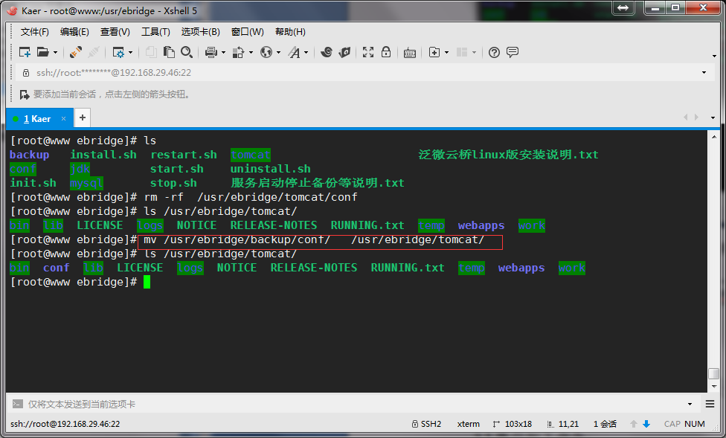

3启动 linux tomcat服务
（服务名为ebridge_tomcat）
3.1执行如下命令
service ebridge_tomcat start
如下图
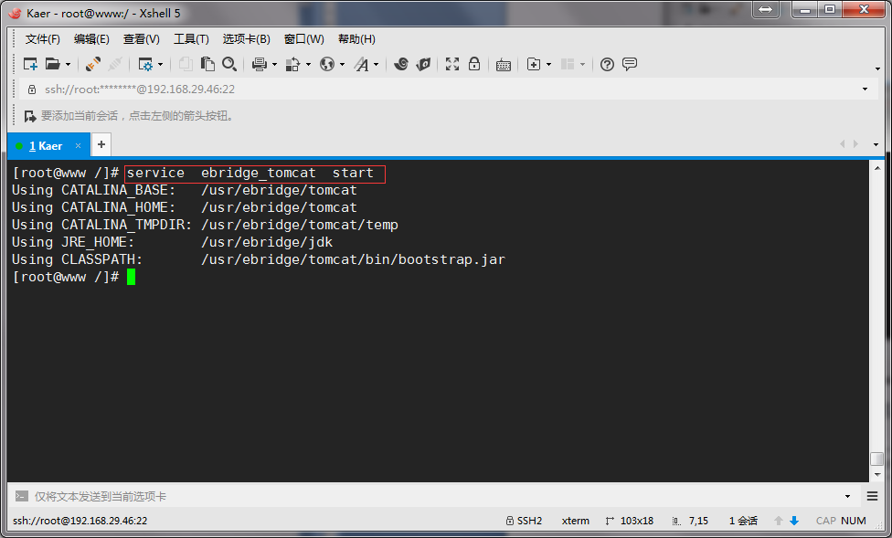

3.2访问 linux 云桥服务
输入如下命令
curl http://localhost:8088
如下图则表示 启动成功
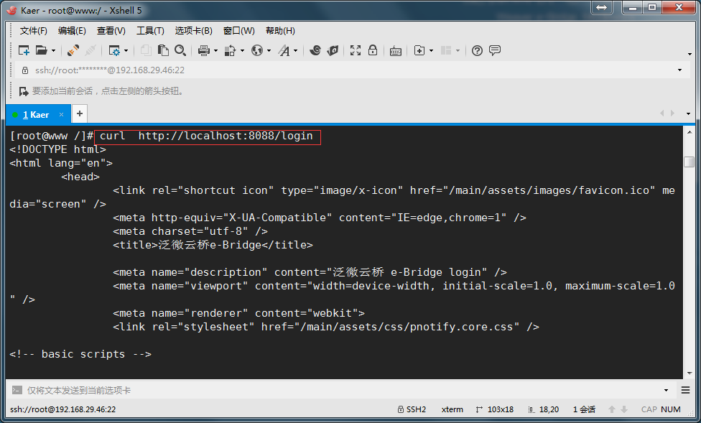

4更改文件路径
登录云桥mysql 更改文件 路径，mysql默认密码为（Wewechat）
4.1执行如下命令
/usr/ebridge/mysql/bin/mysql -uroot -P4706 -p
如下图
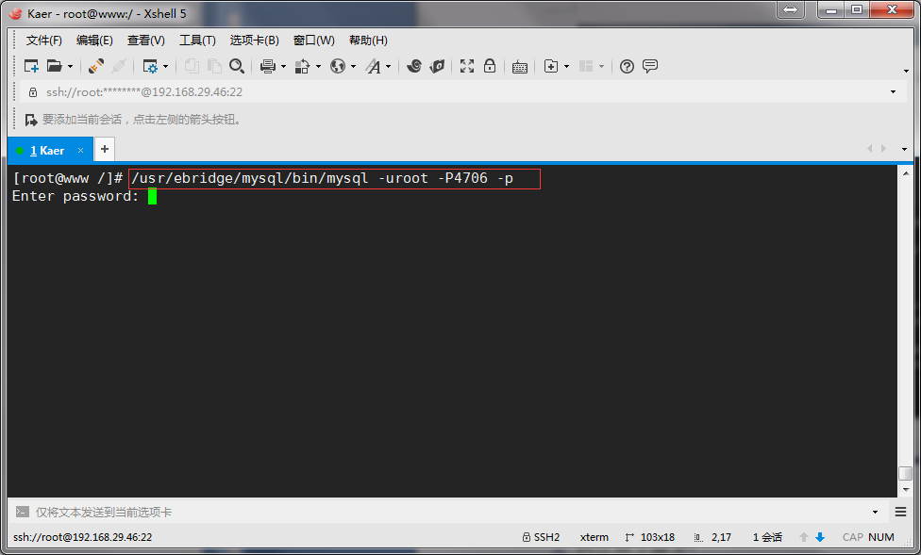

4.2执行替换sql 命令
use ewechat;
update wx_base_file set filepath = REPLACE(filepath,'D:\\ebridge\\file','/usr/ebridge/file');

如下图
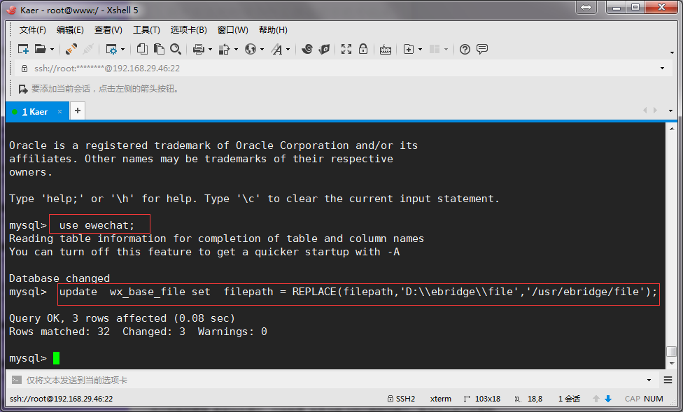

四 为新linux环境更改网络配置

1基础参数修改
修改云桥的内网地址和文件存放路径
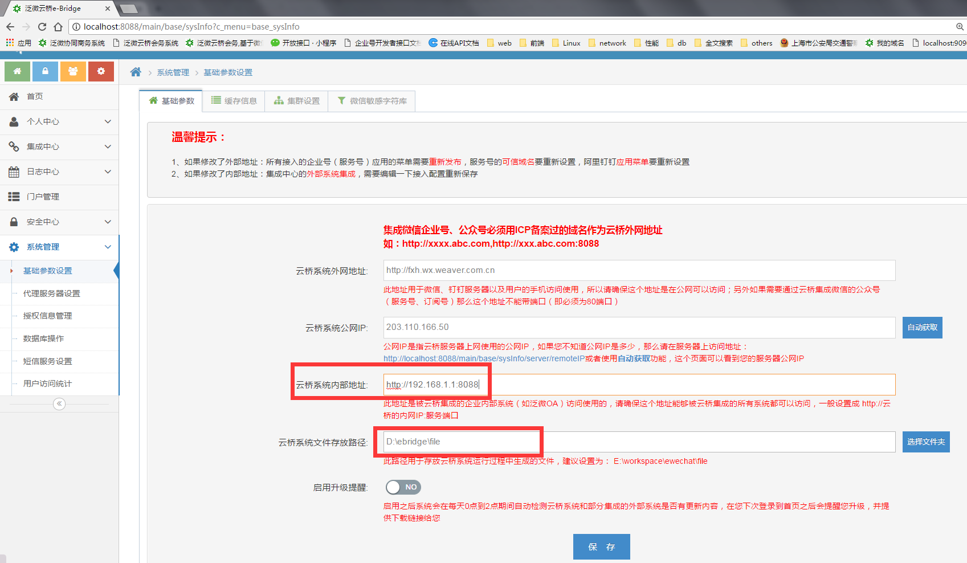
旧

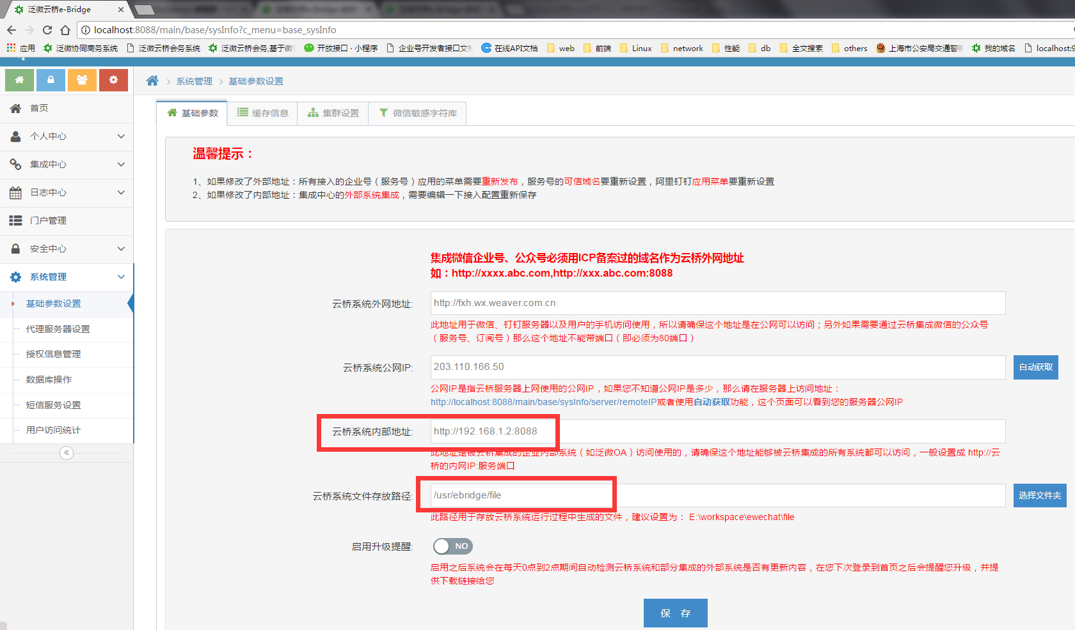
新

2修改OA接入设置
在【集成中心】-【泛微oa集成】-【接入设置】，点击 确定按钮
如果被集成OA系统访问地址未改变，只需点击确定
如果被集成OA系统访问地址改变，则填入新的OA地址后，再点击确定
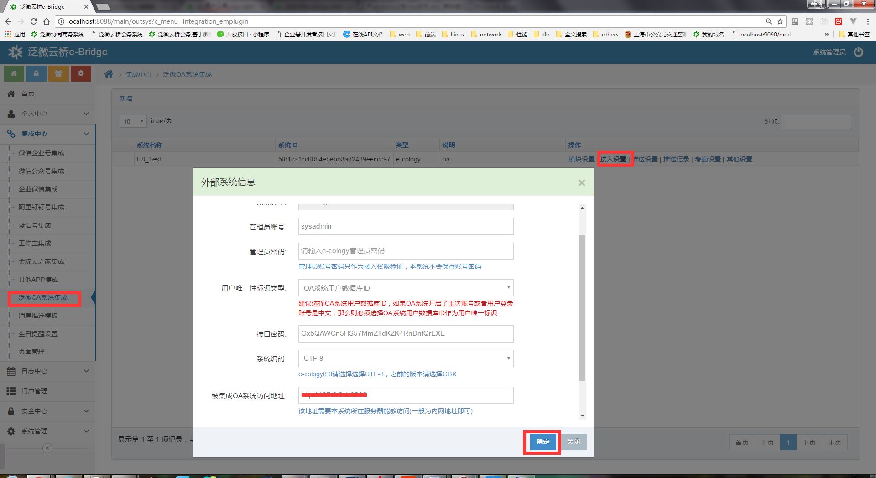

3修改外网映射
将云桥域名的内网映射修改到新的服务器上

4开放相关外网API访问限制
1）本系统访问外网权限
因为本系统需要调用微信或者钉钉开放的接口，并且最终用户是通过微信或者钉钉来使用集成的功能，所以本系统部署的服务器
必须要求
能够访问外网:就开通这台服务器上上网权限，让这个服务器能够访问互联网（如果贵公司对网络安全要求较高，至少需要让这个服务器能够访问*.weixin.qq.com* *.dingtalk.com*的地址 *号表示任意字符），检测方式,访问以下地址
  - 企业号接口测试：https://qyapi.weixin.qq.com/cgi-bin/menu/get
  - 公众号接口测试1：https://api.weixin.qq.com/cgi-bin/menu/get
  - 公众号接口测试2：http://file.api.weixin.qq.com/cgi-bin/media/get
  - 钉钉号接口测试：https://oapi.dingtalk.com/user/get
Linux服务器，则执行curl命令检测上面的地址，如curlhttps://qyapi.weixin.qq.com/cgi-bin/menu/get看看返回的数据看看是否返回41001错误，例如 {"errcode":41001,"errmsg":"XXXXXXXX"}，如果返回的是这个则证明是可以的。
2）外网能够访问到本系统：请网络管理员将本系统的访问地址映射到外网（为了后续能够使用更多的微信及钉钉开放的接口，外网地址建议使用经过ICP备案的域名来访问，比如泛微公司的地址：http://wx.weaver.com.cn或者http://wx.weaver.com.cn:8088）

五：首页检测
如图，点击【系统设置检测】
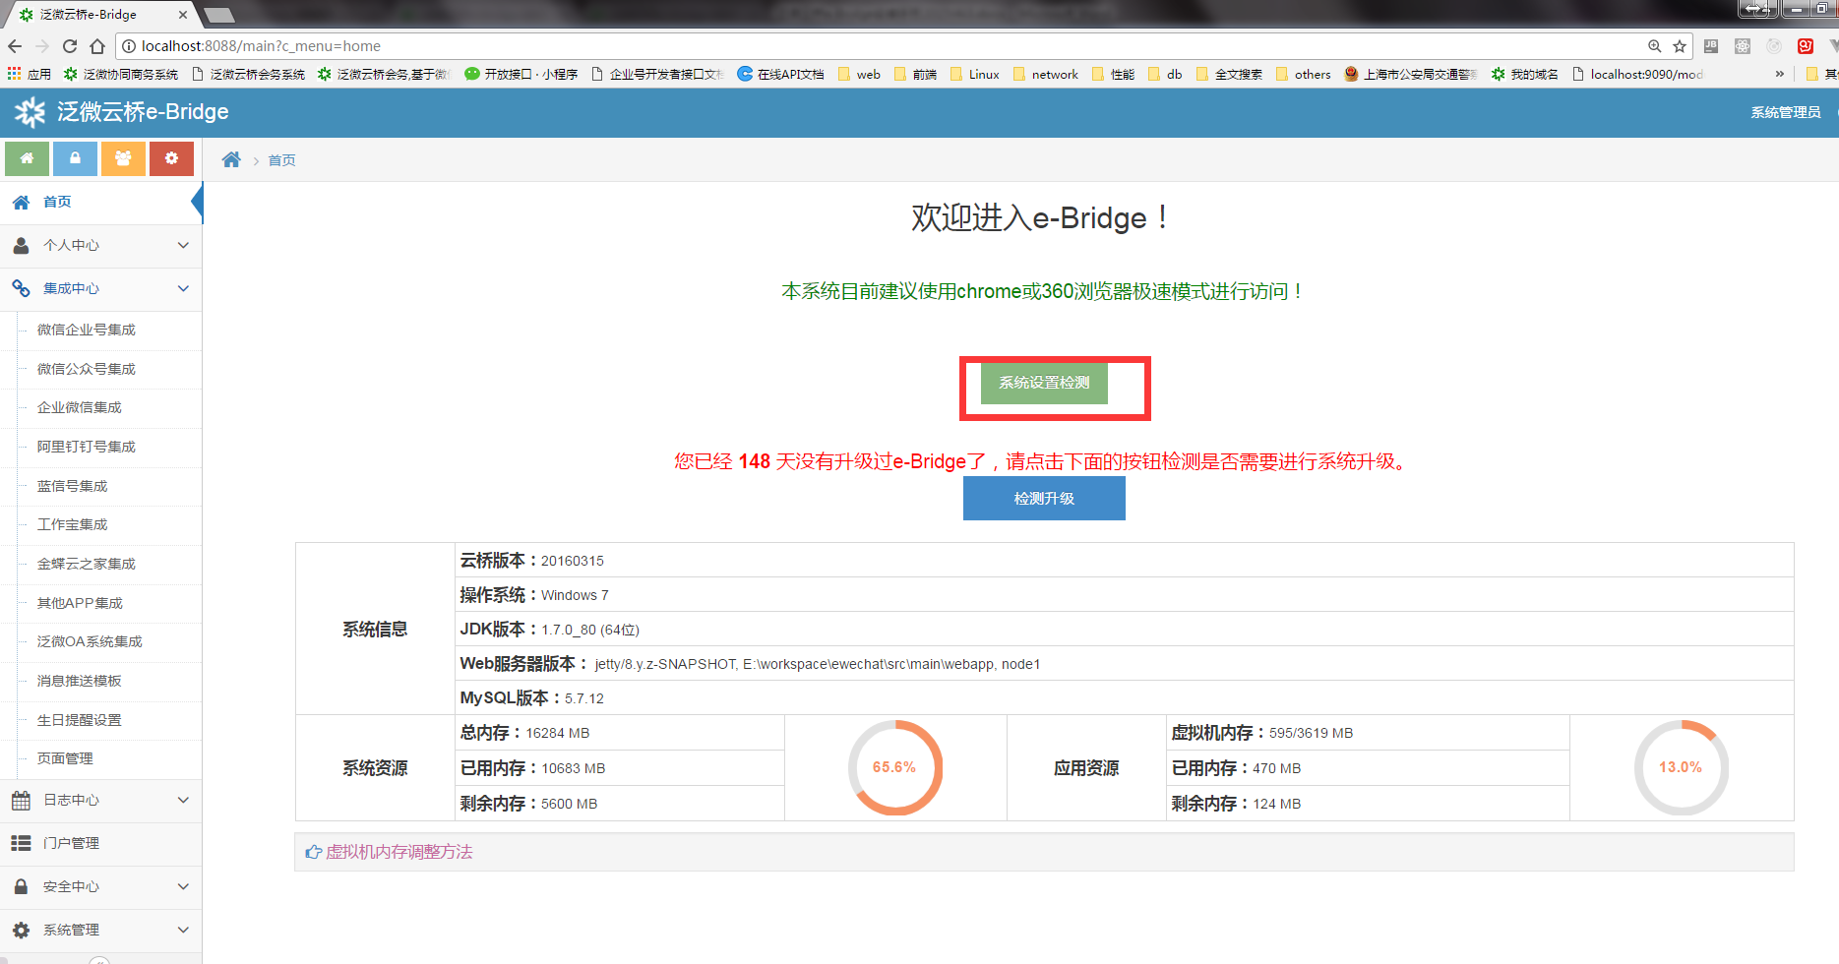
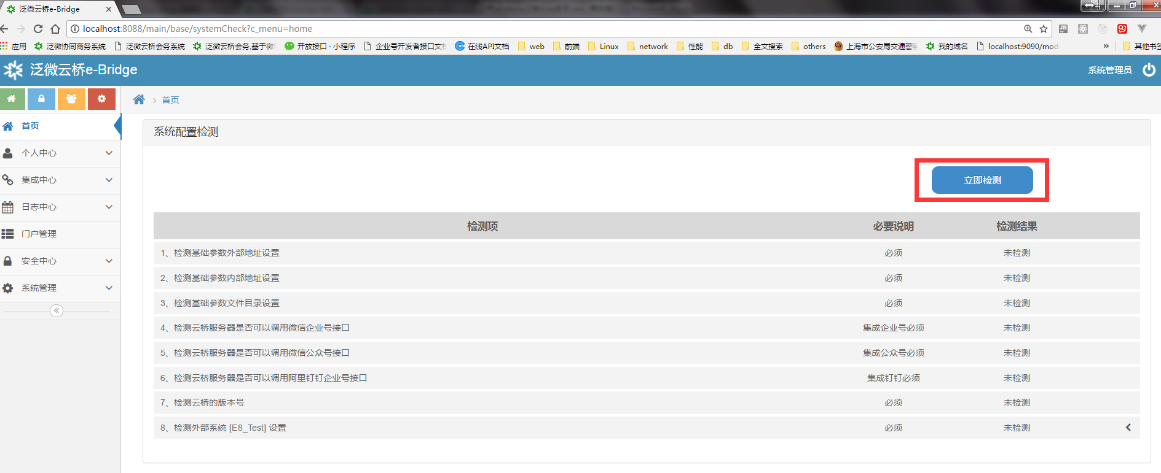

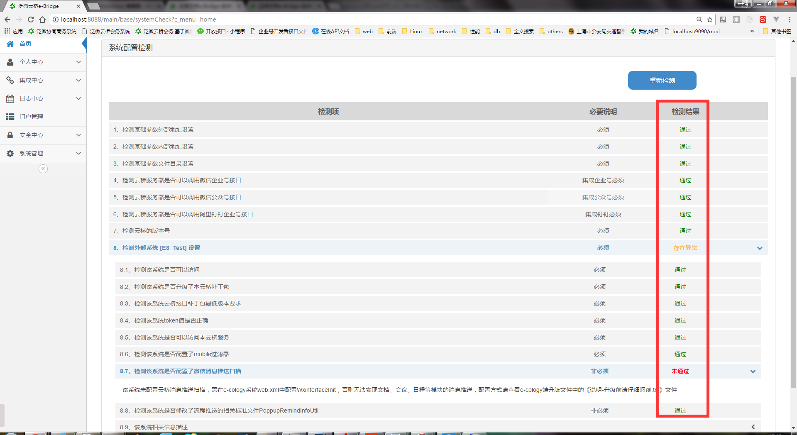
各项检测通过，迁移完毕！

